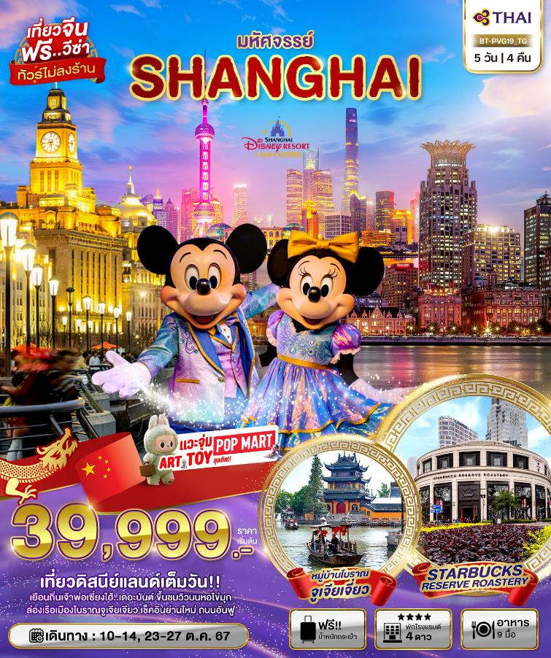
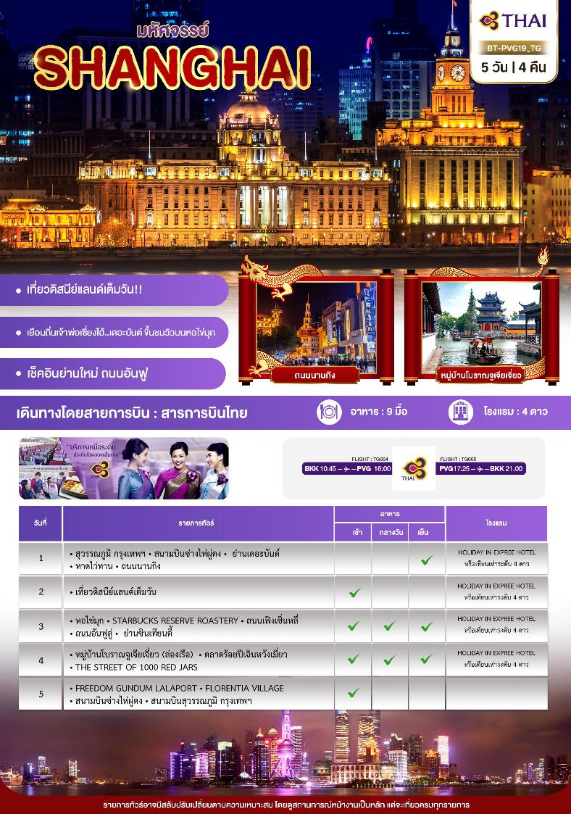
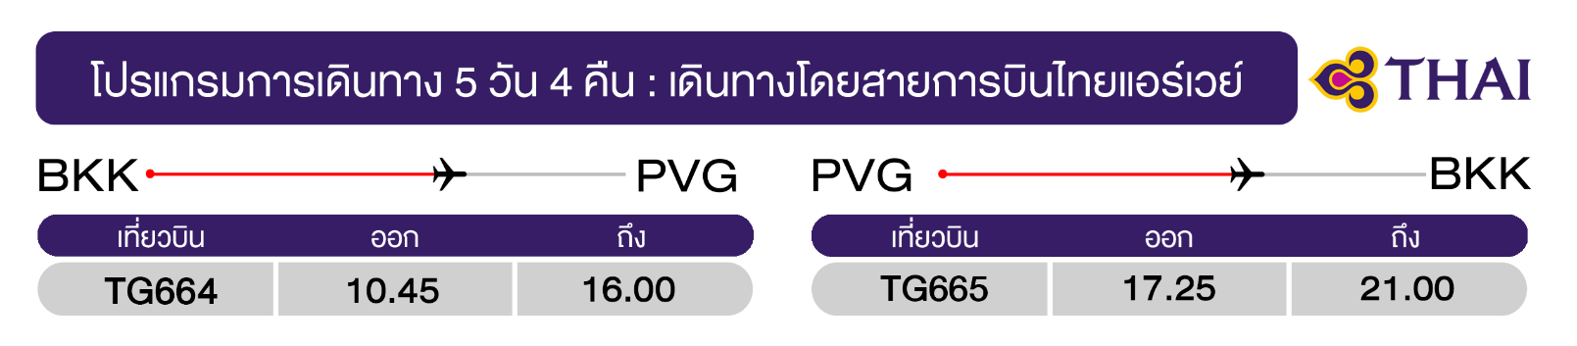
วันแรก สุวรรณภูมิ กรุงเทพฯ • สนามบินซ่างไห่ผู่ตง • ย่านเดอะบันด์ • หาดไว่ทาน • ถนนนานกิง
(-/-/เย็น)

07.00 น. พร้อมกันที่ สนามบินสุวรรณภูมิ อาคารผู้โดยสารขาออก ชั้น 4 ประตู 3 เคาน์เตอร์สายการบินไทยแอร์เวย์ โดยมีเจ้าหน้าที่อำนวยความสะดวกแก่ทุกท่าน
10.45 น. ออกเดินทางสู่ เมืองเซี่ยงไฮ้ ประเทศจีน โดย เที่ยวบินที่ TG664 (บริการอาหารบนเครื่อง)
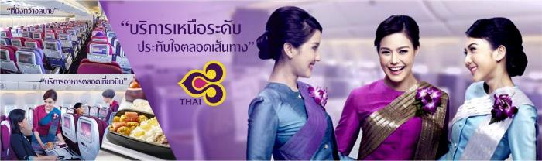
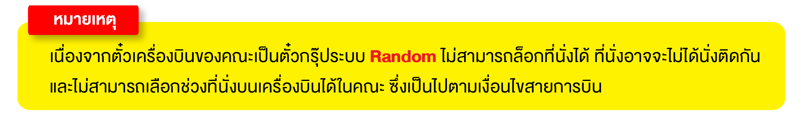
16.00 น. เดินทางถึง สนามบินซ่างไห่ผู่ตง (เวลาท้องถิ่นที่จีน เร็วกว่าประเทศไทย 1 ชั่วโมง กรุณาปรับเวลาของท่านเพื่อความสะดวกในการนัดหมาย) หลังผ่านขั้นตอนการตรวจคนเข้าเมือง และตรวจรับสัมภาระเรียบร้อยแล้ว ยินดีต้อนรับทุกท่านสู่ สาธารณรัฐประชาชนจีน
จากนั้น นำท่านสู่ย่าน เดอะบันด์ สัมผัสความมีชีวิตชีวาของย่านการค้าที่มีชื่อเสียงที่สุด ซึ่งได้ชื่อว่าเป็นแหล่งท่องเที่ยวยอดนิยมในมหานครเซี่ยงไฮ้ เนื่องจากเป็นจุดที่สามารถชมความสวยงามของหอคอยไข่มุกที่ตั้งอยู่ฝั่งตรงข้ามได้ทั้งในช่วงกลางวันและกลางคืน หากเคยได้ยินว่าเซี่ยงไฮ้นั้นคล้ายกับบางมุมในยุโรป ซึ่งกลิ่นอายความเป็นยุโรปนั้น มาจากสถาปัตยกรรมจำนวน 52 ตึกในสไตล์ Eclecticism ที่ผสมผสานสถาปัตยกรรมไว้หลายรูปแบบ ตั้งเรียงรายยาวมากกว่า 1 กิโลเมตรเลียบกับแม่น้ำหวงผู่ เดินลัดเลาะเรียบ หาดไว่ทาน (หาดเจ้าพ่อเซี่ยงไฮ้) ต้นกำเนิดอันลือชื่อของตำนานเจ้าพ่อเซี่ยงไฮ้ เป็นถนนที่สวยงามอันดับหนึ่งของเมืองเซี่ยงไฮ้
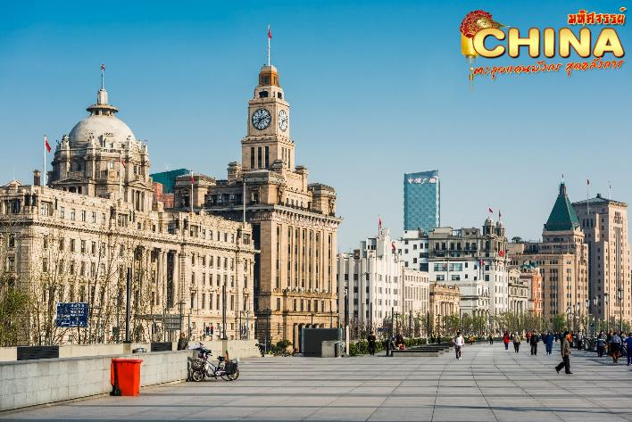
จากนั้น นำท่านเดินทางสู่ ถนนนานกิง เป็นย่านการค้าที่คึกคักที่สุดแห่งหนึ่งในเมือง มีประวัติศาสตร์ยาวนากว่า 100 ปี ปัจจุบันย่านนี้ผสมผสานระหว่างศูนย์การค้าบนอาคารสูง และอาคารสไตล์โคโลเนียลปะปนไปกับร้านค้าริมถนน มีสินค้าแบรนด์เนมหรูหรา ร้านอาหารฟาสต์ฟู้ดนานาชาติ ร้านขายผ้าไหม และร้านขายหยก จุดที่ห้ามพลาด! ห้างสรรพสินค้า Big Four ที่เป็นสัญลักษณ์ของย่านนี้ อาทิ ห้างสรรพสินค้าอันดับ 1 ร้าน / ร้าน Provisions Store อันดับ 1 / บริษัท เซี่ยงไฮ้ แฟชั่น และศูนย์การค้า Hualian Commercial Building
เย็น บริการอาหารเย็น ณ ภัตตาคาร
จากนั้น พักที่ HOLIDAY INN EXPRESS หรือระดับเทียบเท่า
วันสอง สวนสนุกดิสนีย์แลนด์เซี่ยงไฮ้ (รวมบัตรเข้าสวนสนุก)
(เช้า/-/-)
เช้า บริการอาหารเช้า ณ ห้องอาหารโรงแรม
จากนั้น ผจญภัยความสนุกที่ สวนสนุกดิสนีย์แลนด์เซี่ยงไฮ้ สวนสนุกแห่งที่ 6 ของอาณาจักรดิสนีย์ มีขนาดใหญ่เป็นอันดับ 2 ของโลกรองจากสวนสนุกดิสนีย์แลนด์ในออร์แลนโด รัฐฟลอริดา สหรัฐฯ และเป็นสวนสนุกดิสนีย์แลนด์แห่งที่ 3 ในเอเชีย มีสารพัดเครื่องเล่นหวาดเสียวและแหล่งรวมความบันเทิงที่น่าสนใจ พบกับไฮไลท์ Enchanted Storybook Castle ปราสาทดิสนีย์ที่ใหญ่ที่สุดในโลก ภายในมีทั้งหมด 6 ธีมพาร์คด้วยกัน Adventure Isle, Mickey Avenue, Gardens of Imagination, Tomorrowland, Treasure Cove และ Fantasyland
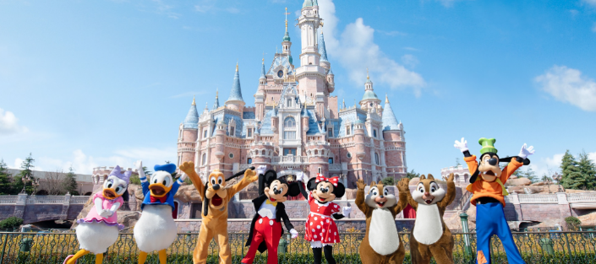
“Adventure Isle” ดินแดนให้การผจญภัยที่จะทำให้นักท่องเที่ยวได้ตื่นตาตื่นใจกับบรรยากาศหุบเขาลึกลับในยุคดึกดำบรรพ์ 'Camp Discovery' พร้อมเชิญชวนให้ร่วมเดินสำรวจดินแดนที่แฝงไปด้วยปริศนาและความลึกลับ และลงเรือเข้าไปสู่ 'Roaring Rapids' อุโมงค์ถ้ำปริศนาในช่องเขารอวร์ริ่ง ซึ่งเป็นที่อยู่ของจระเข้ยักษ์น่าเกรงขาม
"Fantasyland" เรื่องราวจากโลกเทพนิยายและตัวละครของดิสนีย์ จะกลายเป็นเครื่องเล่นที่ให้นักท่องเที่ยวได้สนุกสนาน โดยเฉพาะ 'Seven Dwarfs Mine Trains' เป็นเครื่องเล่นรถไฟเหาะโลกใต้เหมืองของเหล่าคนแคระทั้ง 7 หรือโลดแล่นผจญภัยไปกับ 'Peter Pan Flight'
"Tomorrowland" อีกหนึ่งไฮโลท์เด่นของสวนสนุกดิสนีย์ ที่มักจะสร้างโลกแห่งอนาคต เพื่อสร้างจินตนาการให้กับเด็กๆ พร้อมกับดีไซน์เครื่องเล่นสุดล้ำให้เข้ากับคอนเซ็ปต์ สำหรับที่ดิสนีย์แลนด์แห่งใหม่นี้ เปิดตัวเครื่องเล่นที่มีจากวิดีโอเกมและภาพยนตร์ไซไฟชื่อดัง Tron รถไฟเหาะรูปทรงจักรยานยนต์ไฮเทค ที่ถูกขนานนามไว้ว่า 'Light Cycle Power Run'
"Gardens of Imagination" จุดเด่นเรื่องวัฒนธรรมของจีน ส่งเสริมเอกลักษณ์ของสวนพฤกษาในสวนสนุกแห่งนี้ได้อย่างเต็มที่ สวนที่ตั้งอยู่ไม่ไกลจากปราสาทเทพนิยาย 'Wandering Moon Teahouse' เป็นโรงน้ำชาที่พักผ่อนหย่อนใจที่งดงามอย่างลงตัว
"Treasure Cove" สิ่งที่จะมีอยู่แห่งเดียวและแห่งใหม่บนโลก ในสวนสนุกดิสนีย์ เนรมิตฉากจากภาพยนตร์ชื่อดัง The Pirates of the Caribbean กลายเป็นเครื่องเล่นและการแสดงโชว์สุดตระการตา ที่หาชมได้แค่เพียงที่ เซี่ยงไฮ้ เท่านั้น จำลองฉากต่างๆ ริมทะเล อีกทั้งยังมีเครื่องเล่นมากมาย เช่น 'Barbossa's Revenge' และ 'Siren's Revenge'
"Pixar Toy Story Land" เหมือนยกสวนสนุกฮ่องกงดิสนีย์มาไว้ที่นี่ ไม่ว่าจะเป็นเครื่องเล่นต่างๆ หรือการตกแต่งอันแสนน่ารักของตัวการ์ตูนจากเรื่อง Toy Story ที่ขนกันมาไว้ในที่เดียว
"Zootopia Land" สาวกซูโทเปียห้ามพลาดเด็ดขาดกับโซนใหม่ล่าสุด “มหานครซูโทเปีย” มาพร้อมเครื่องเล่น ร้านอาหาร ร้านของฝาก ไอศกรีมเหมือนในการ์ตูน ไปถ่ายรูปเล่นเซลฟี่ เช็กอินกับจูดี้ ฮอปส์ กระต่ายน้อยและนิค ไวลด์ เจ้าจิ้งจอกแดง
** อิสระอาหารกลางวันและอาหารเย็น เพื่อความสะดวกในการท่องเที่ยว **
จากนั้น พักที่ HOLIDAY INN EXPRESS หรือระดับเทียบเท่า
วันสาม หอไข่มุก • STARBUCKS RESERVE ROASTERY • ถนนเฟิงเซิ่นหลี่ • ถนนอันฟูลู่
(เช้า/กลางวัน/เย็น)
เช้า บริการอาหารเช้า ณ ห้องอาหารโรงแรม
จากนั้น ชมวิวมหานครเซี่ยงไฮ้มุมสูงบน หอไข่มุก ตั้งอยู่ย่านผู่ตงที่ถูกรายล้อมไปด้วยตึกสูงมากมาย มีลักษณะเป็นไข่มุก 11 ลูก และ เสา 3 เสา ด้านบนเป็นรูปไข่มุก 3 เม็ด 3 ขนาดเรียงกันในแนวตั้ง ภายในหอกลมทำเป็นภัตตาคาร โรงแรมหรูขนาด 25 ห้อง และร้านค้าด้านใต้ตรงฐานของหอจัดเป็นพิพิธภัณฑ์ประวัติศาสตร์เมืองเซี่ยงไฮ้ เมืองจำลองโลกอนาคต และเมืองวิทยาศาสตร์แฟนตาซี
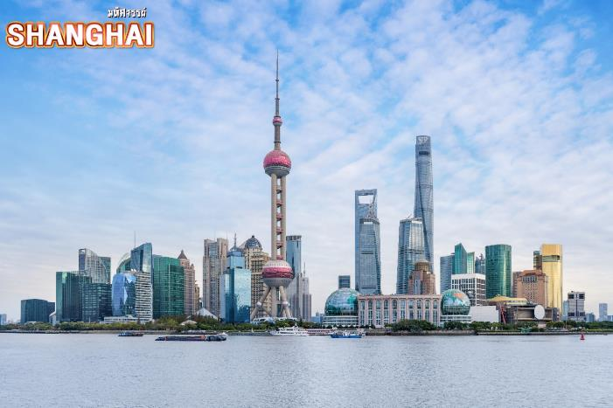
กลางวัน บริการอาหารกลางวัน ณ ภัตตาคาร
จากนั้น นำทุกท่านไปเช็คอินชิมกาแฟที่ ร้านกาแฟสตาร์บัค รีเสิร์ฟโรสเทอรี เซี่ยงไฮ้ ซึ่งเคยเป็นสาขาใหญ่ที่สุดในโลก นับเป็น 1 ใน 5 Starbucks Reserve Roastery ของโลก เป็นร้านสตาร์บัคสาขาแรก และสาขาเดียวที่มอบประสบการณ์ดิจิตอลให้กับลูกค้าไปพร้อมๆ กับการจิบกาแฟ ที่พัฒนาแอพพลิเคชั่นโดยบริษัทอาลีบาบา นอกจากกาแฟจะอร่อยและมีเมนูให้เลือกเยอะแล้วเบเกอรี่ก็เด็ดไม่แพ้กัน มีให้เลือกเยอะจนเลือกทานแทบไม่ถูก และอิสระเดินเล่น ถนนเฟิงเซิ่นหลี่ ถนนช้อปปิ้งที่ตั่งอยู่ตรงข้ามกับร้านสตาบัค มีร้านอาหารมากมายให้ลิ้มลอง รวมถึงร้านชาชื่อดัง CHAGEE ร้านชาพรีเมียมชื่อดังแห่งมณฑลยูนนาน ใช้ใบชาจากไร่ชาออร์แกนิกที่ใหญ่ที่สุดในโลก มีเมนูชาให้เลือกหลายอย่าง ทั้งชานม ชาสด และชาผลไม้
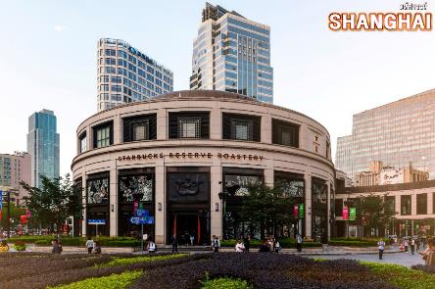


จากนั้น นำท่านสู่ ถนนอันฟู ย่านช้อปปิ้งที่กำลังเป็นที่นิยมสำหรับวัยรุ่น มีร้านเสื้อผ้า คาเฟ่ และแบรนด์เนม หลากหลายร้าน ที่นี่จะมีจุดเช็คอินสุดฮิต 13DE Marzo Café ที่จะมีน้องหมียักษ์โผล่อยู่ตรงหน้าต่างชั้นบนมารอต้อนรับ
ค่ำ บริการอาหารเย็น ณ ภัตตาคาร
จากนั้น พักที่ HOLIDAY INN EXPRESS หรือระดับเทียบเท่า
วันสี่ หมู่บ้านโบราณจูเจียเจี่ยว (ล่องเรือ) • ตลาดร้อยปีเฉินหวังเมี่ยว • THE STREET OF 1000 RED JARS
(เช้า/กลางวัน/เย็น)
เช้า บริการอาหารเช้า ณ ห้องอาหารโรงแรม
จากนั้น นำทุกท่านเดินทางสู่ เมืองโบราณจูเจียเจียว อีกหนึ่งย่านเก่าแก่ริมน้ำที่มีชื่อเสียง ได้รับฉายาว่า “เวนิซตะวันออกแห่งเมืองเซี่ยงไฮ้” เป็นหมู่บ้านโบราณที่เต็มไปด้วยคลองมากมายอายุกว่า 400 ปี จุดเด่นขอเมืองโบราณแห่งนี้คือ พื้นที่ด้านในนั้นมีแม่น้ำหลากหลายสายเชื่อมโยงไปยังพื้นที่ต่างๆ มีสะพานหินโค้งโบราณ สัญลักษณ์ของเมืองโบราณจูเจียเจี่ยวที่ออกแบบมาเป็นซุ้มโค้ง 5 ซุ้ม
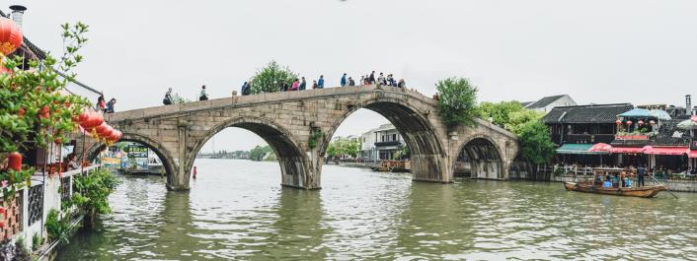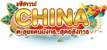
กลางวัน บริการอาหารกลางวัน ณ ภัตตาคาร
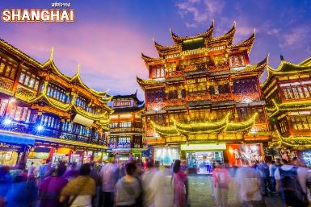
จากนั้น ชมบรรยากาศของ ตลาดร้อยปีเฉินหวังเมี่ยว ตลาดที่เก่าแก่ของเมืองเซี่ยงไฮ้ อาคารบ้านเรือนบริเวณนี้ มีสไตล์สถาปัตยกรรมแบบจีนโบราณที่ยังคงความงดงามเอาไว้ ทั้งร้านขายอาหาร ร้านขนมพื้นเมืองและร้านอาหารขึ้นชื่อ เมนูยอดฮิตที่ห้ามพลาด “เสี่ยวหลงเปา” อันลือชื่อ นอกจากนี้ ยังมีขายของที่ระลึกต่างๆ อีกมากมาย

จากนั้น นำท่านเดินทางไปยัง THE STREET OF 1000 RED JARS อาคารเก่าแก่ที่มีประวัติยาวนานระดับ 100 ปี สถานที่รวมมิตรเช็คอินกินเที่ยวครบจบในที่เดียว ตามระเบียงจะมีแจกันขนาดใหญ่ทรงจีนวางประดับอยู่พร้อมต้นไม้ ซึ่งมีจำนวนมากกว่าพันใบอันเป็นที่มาของชื่อนั่นเอง
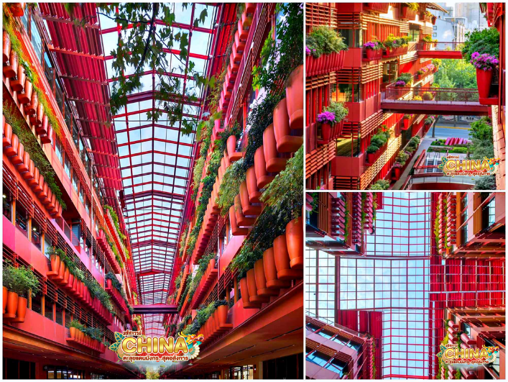
เย็น บริการอาหารเย็น ณ ภัตตาคาร
จากนั้น พักที่ HOLIDAY INN EXPRESS หรือระดับเทียบเท่า
วันห้า FREEDOM GUNDUM LALAPORT • FLORENTIA VILLAGE • สนามบินซ่างไห่ผู่ตง • สนามบินสุวรรณภูมิ กรุงเทพฯ
(เช้า/-/-)
เช้า บริการอาหารเช้า ณ ห้องอาหารโรงแรม
จากนั้น อิสระช้อปปิ้งห้าง LALAPORT “Mitsui Shopping Park” พบกับสิ่งอำนวยความสะดวกที่ทุกคนสามารถเพลิดเพลินไปกับไลฟ์สไตล์ที่ล้ำสมัย ถ่ายรูปเช็คอินกับหุ่นกั้นดั้มยักษ์ FREEDOM GUNDUM ที่ตั้งตระหง่านอยู่ด้านหน้า
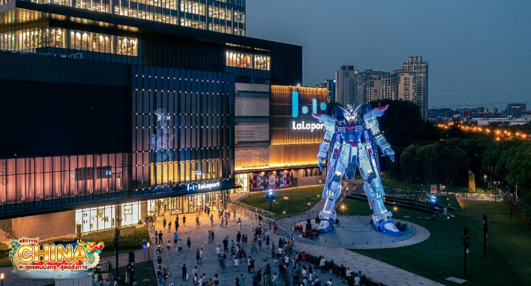
จากนั้น อิสระช้อป FLORENTIA VILLAGE เป็นเอ้าท์เล็ทสินค้าแบรนด์ดังอิตาลีแห่งแรกในประเทศจีน ภายในมีสินค้าแบรนด์ดังจากอิตาลีมากกว่า 200 แบรนด์ รวมถึงสินค้าแฟชั่นแบรนด์ระดับสากลและจากจีนที่มีคุณภาพสูง
ได้เวลาสมควร นำท่านเดินทางสู่สนามบิน
17.25 น. ออกเดินทางสู่ สนามบินสุวรรณภูมิ โดยเที่ยวบินที่ TG665 (บริการอาหารบนเครื่อง)
21.00 น. เดินทางถึง กรุงเทพฯ โดยสวัสดิภาพ พร้อมความประทับใจมิรู้ลื

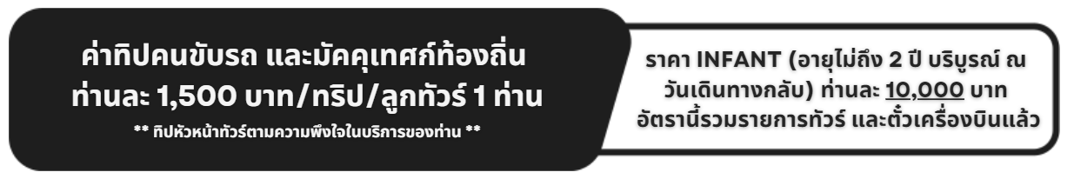

อัตราค่าบริการและเงื่อนไขรายการท่องเที่ยว
มหัศจรรย์ จีน เซี่ยงไฮ้ เมืองโบราณจูเจียเจี่ยว อิสระ 1 วัน 5 วัน 4 คืน
วันเดินทาง | ราคาผู้ใหญ่+เด็ก  พัก 2-3 ท่าน | ราคาไม่รวม  ตั๋วเครื่องบิน | พักเดี่ยว  (ชำระเพิ่ม)
10-14 ตุลาคม 2567 | 39,999 | 29,999 | 10,000
23-27 ตุลาคม 2567 | 39,999 | 29,999 | 10,000

โปรดอ่านอย่างละเอียด:
- เนื่องจากห้องพักของโรงแรมในประเทศจีนนั้น มีห้องพักประเภท DOUBLE ROOM (DBL) ค่อนข้างจำกัด หากลูกค้ามีความประสงค์จะพักห้องประเภทนี้ กรุณาแจ้งเจ้าหน้าที่ล่วงหน้าก่อนทำการจองเท่านั้น
- บริษัทฯ จะยึดประเภทห้องพักตามใบจองจากบริษัทเอเจนซี่ที่ท่านทำการจองทัวร์มาเท่านั้น หากมีการปรับเปลี่ยนห้องพักในระยะเวลาใกล้วันเดินทาง บริษัทฯ ขอสงวนสิทธิ์เปลี่ยนแปลงประเภทห้องพัก หรือเรียกเก็บค่าใช้จ่ายเพิ่มเติ่ม
- โรงแรมที่ระบุในรายการทัวร์เป็นเพียงโรงแรมที่นำเสนอเบื้องต้นเท่านั้น ซึ่งอาจจะมีการเปลี่ยนแปลง แต่โรงแรมที่เข้าพักจะเป็นระดับเดียวกันเท่านั้น ตามมาตรฐานโรงแรมประเทศจีน
- โปรแกรมที่มีการเดินทางด้วยรถไฟความเร็วสูง กรณีเปลี่ยนแปลงคนเดินทางจะต้องทำการออกตั๋วรถไฟความเร็วสูงใหม่เท่านั้น ไม่สามารถเปลี่ยนแปลงชื่อผู้เดินทางได้ทุกกรณี
- ไม่มีราคา JOINLAND เนื่องจากเป็นเที่ยวบินแบบเหมาลำ (Charter Flight) กรณียกเลิกการเดินทางไม่สามารถคืนค่าตั๋วเครื่องบินได้ทุกกรณี
- โปรแกรมทัวร์ไม่รวมค่าวีซ่า ทางบริษัทฯ ขอสงวนสิทธิ์ไม่หักคืนค่าวีซ่าทุกกรณี เนื่องจากทางรัฐบาลไทย-จีนประกาศยกเลิกวีซ่า (ตั้งแต่ 1 มี.ค. 67 เป็นต้นไป) หากมีการเปลี่ยนแปลงจะยึดตามเงื่อนไขท้ายรายการระบุ
- ข้อความสำคัญ! พาสปอร์ตต้องมีอายุการใช้งาน ไม่ต่ำกว่า 6 เดือน นับจากวันที่เดินทางกลับเข้าประเทศไทย และมีหน้าว่างสำหรับลงตราประทับวีซ่า และประทับตราเข้า-ออกประเทศ อย่างน้อย 2 หน้าเต็ม

